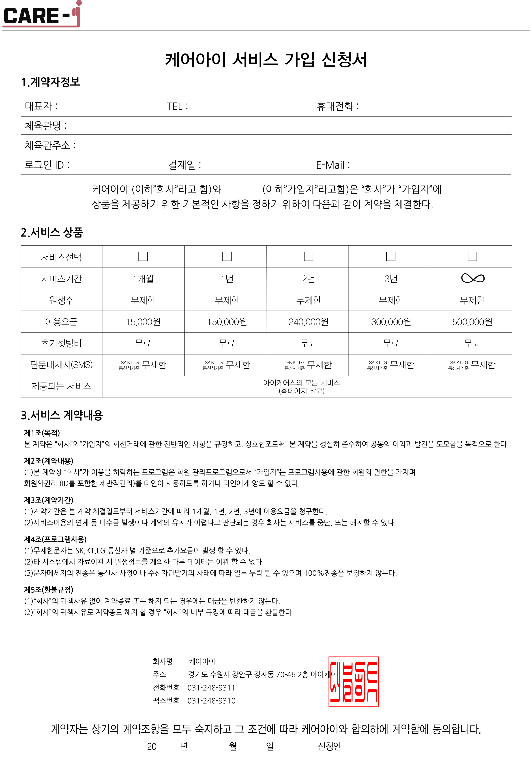

000-0000-0000

000-0000-0000

홍길동

아이케어체육관

경기도 수원시 장안구 정자동 11-11

11일/ 2년

koreaicare@naver.com

icare

홍길동

12

12

15

홍길동